FEUERBESTÄNDIGE STAHLTÜR/KLAPPE T90-2-FSA "TECKENTRUP 62" (DF)

Teckentrup Door Solutions

Eigenschaften

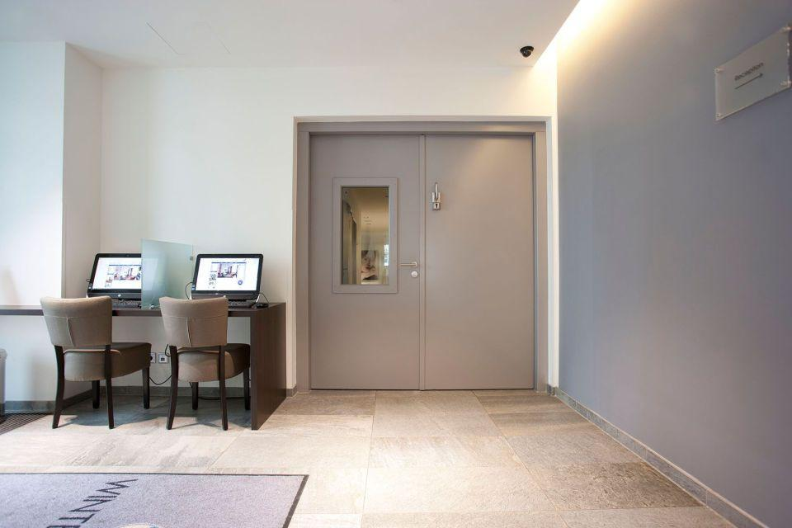

Dichtheit

rauchdicht

Farbton

hellgrau

Feuerwiderstandsklasse

T 90

Klasse Einbruchhemmung

RC 2, RC 3, RC 4

Oberfläche

grundiert, pulverbeschichtet, verzinkt

Öffnungsart

Drehflügel, Klappe

Werkstoff

Edelstahl, Stahl

bewertetes Schalldämm-Maß Rw, R (dB)

36,00

Breite (mm)

1.375,00 - 3.250,00

Höhe (mm)

1.750,00 - 3.500,00

Drehpunkt

links, rechts

Werkstoff Profil, Rahmen

Edelstahl, Stahl

Anzahl Flügel

2,00

Durchgangsbreite (mm)

1.961,00 - 2.211,00

Durchgangshöhe (mm)

1.961,00 - 2.461,00

Einbau Beton

mind. 140 mm

Einbau Mauerwerk

mind. 175 mm

Einbruchhemmung

einbruchhemmend

Falzausführung

Dickfalz

Wahlweise Verglasung

ja